Proposition de correction

Exercice 1

Q1.a
jours[1]

Q1.b
4

Q2
numero_jour = (jours.index(element) + n ) % 7

Q3.a
jour = mois[1][1]

Q3.b
mois[(numero_mois + 5) % 12][0]

Q4.a
31

Q4.b
def jour_suivant(date : tuple) -> tuple:
nom_jour, numero_jour, numero_mois, annee = date
numero_jour += 1
if numero_jour > mois[numero_mois][1]:
numero_mois += 1
numero_jour = 1
if numero_mois > 12:
annee += 1
numero_mois = 1
return (jours[(jours.index(nom_jour) + 1) % 7], numero_jour, numero_mois, annee)

Exercice 2

Q1
panier1 = Panier()
panier1.enfiler((31002, "café noir", 1.50, 50525))

Q2
def remplir(self, panier_temp):
while not panier_temp.est_vide() :
article = panier_temp.defiler()
self.enfiler(article)

Q3
def prix_total(self) -> float:
panier_temp = Panier()

total = 0
while not self.est_vide() :
article = self.defiler()
panier_temp.enfiler(article)
total += article[2]

#on reconstruit le panier original
self.remplir( panier_temp )

return total
plus simple mais hors propos...
def prix_total(self) -> float:
total = 0
for article in self.file:
total += article[2]
return total

Q4
def duree_courses(self) -> int:
premier_article, dernier_article = 0, 0
if not self.est_vide() :
premier_article = self.defiler()[3]
while not self.est_vide() :
dernier_article = self.defiler()[3]
#on ne peut donner la durée des achats pour 1 seul article
#le temps renvoyé sera < 0
return dernier_article - premier_article
plus simple mais hors propos...
def duree_courses(self) -> float:
duree = 0
if len(self.file) > 1:
duree = self.file[len(file) – 1][2] – self.file[0][2]
return duree

Exercice 3

Q1
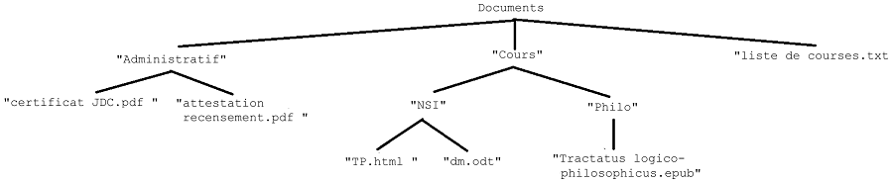

Q2.a
def Parcourir(racine, adr):
dossier = racine
for nom_dossier in adr:
dossier = dossier[nom_dossier]
return dossier

Q2.b
60

Q3.a
def Ajouter_fichier(racine, adr, nom_fichier, taille):
dossier = Parcourir(racine, adr)
dossier[nom_fichier] = taille

Q3.b
def Ajouter_dossier(racine, adr, nom_dossier)
dossier = Parcourir(racine, adr)
dossier[nom_dossier] = {}

Exercice 4

Q1.a
id_mesure : la valeur est unique

Q1.b
id_centre

Q2.a
Affiche tous les attributs (id_centre, nom_ville, latitude, longitude et altitude) des Centres météorologiques dont l’altitude est > à 500 m
138 Grenoble 45.185 5.723 550
185 Tignes 45.469 6.909 2594
126 Le Puy-en-Velay 45.042 3.888 744
317 Gérardmer 48.073 6.879 855

Q2.b
SELECT nom_ville
FROM Centres
WHERE altitude BETWEEN 700 AND 1200
ORDER BY nom_ville

Q2.c
SELECT longitude, nom_ville
FROM Centres
WHERE longitude > 5
ORDER BY nom_ville

Q3.a
Affiche toutes les mesures et leurs les attributs (id_mesure, id_centre date, temperature, pression et pluviometrie) prises le 30 octobre 2021
2174 126 2021-10-30 18.2 1023 0
2200 185 2021-10-30 5.6 989 20

Q3.b
INSERT INTO Mesures
VALUES(3650, 138, '2021-11-8', 10, 1013, 0)

Q4.a
Affiche tous les attributs (id_centre, nom_ville, latitude, longitude et altitude) des Centres météorologiques situés les plus au sud (ici Nice)

Q4.b
SELECT DISTINCT Centres.nom_ville
FROM Centres, Mesures
WHERE Mesures.temperature < 10 AND Mesures.date BETWEEN 2021-10-1 AND 2021-10-31
AND Centres.id_centre = Mesures.id_centre
ORDER BY Centres.nom_ville

Exercice 5

Q1.a
Le SoC intègre la mémoire et les périphériques.

Q1.b
Le Broadcom BCM271 intègre une interface réseau

Q1.c
- L’architecture 32/64 bits
- La fréquence

Q2.a
Adresse physique
- les 3 premiers chiffres en hexa indique le constructeur
- Les 3 autres suivants le n° de série de la carte

Q2.b
L’adresse IP de l’interface réseau (adresse logique)

Q2.c
Adresse de la passerelle (routeur)

Q3.a
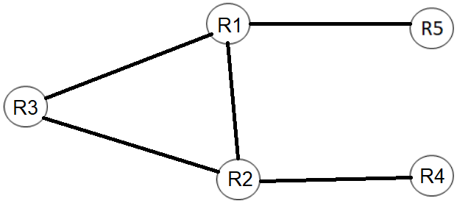

Q3.b
R4 → R2 → R1 → R5

Q4
R4 → R2 → R3 → R1 → R5 (coût = 22)

